新桥街道中心幼儿园小三班幼儿一日生活动态记录

**自主来园：**

今日来园人数30人，5人缺勤。8：15前来园的幼儿有：**王钧逸、孙贝牙、高文浩、万灵杰、袁明楷、蒋绍文、唐锦轩、杨景言、欧阳悦、陆忻妍、黄钰洁、丁妤暄、贾清晨、朱明曦、杨芷若**；8：15-8：20来园的幼儿有：**陈雨航、穆永泽、赵天羽、蔡晗熙、任伊桐**；8：21-8：30来园的幼儿有:**陈盼、李宇涵、陆宇轩、何书泽、韩文雅、钱宣妤、叶歆雅、郑雅姝、朱姝妍**。

**问好：**

进班后能够主动与老师进行互动并问好的幼儿有：**王钧逸、陈雨航、孙贝牙、陈盼、李宇涵、穆永泽、陆宇轩、高文浩、万灵杰、赵天羽、袁明楷、唐锦轩、何书泽、 杨景言、 蒋绍文、欧阳悦、陆忻妍、黄钰洁、蔡晗熙、朱明曦、丁妤暄、钱宣妤、贾清晨、郑雅姝、叶歆雅、韩文雅、朱姝妍、杨芷若、任伊桐。**

**签到：**

进班后能够自主签到的幼儿有：**王钧逸、孙贝牙、陈盼、李宇涵、穆永泽、高文浩、万灵杰、赵天羽、袁明楷、唐锦轩、 杨景言、 蒋绍文、欧阳悦、黄钰洁、朱明曦、丁妤暄、钱宣妤、贾清晨、韩文雅、朱姝妍、任伊桐。**

**整理水杯：**

将水杯绳绕在水杯上整理好自己的水杯的幼儿有：**王钧逸、陈雨航、孙贝牙、陈盼、李宇涵、穆永泽、陆宇轩、高文浩、万灵杰、赵天羽、袁明楷、唐锦轩、何书泽、 杨景言、 蒋绍文、欧阳悦、陆忻妍、黄钰洁、蔡晗熙、朱明曦、丁妤暄、钱宣妤、贾清晨、郑雅姝、叶歆雅、韩文雅、朱姝妍、杨芷若、任伊桐。**

**佩戴口罩：**

早晨注意安全防护戴口罩的幼儿有：**陈盼、陆宇轩、万灵杰、袁明楷、 蒋绍文、欧阳悦、陆忻妍、黄钰洁、朱明曦、贾清晨、郑雅姝、叶歆雅、朱姝妍、杨芷若。**

**早点餐后管理：**

吃完早点的幼儿能够主动及时漱口管理口腔卫生幼儿的有：**王钧逸、陈雨航、孙贝牙、陈盼、李宇涵、穆永泽、陆宇轩、高文浩、万灵杰、赵天羽、袁明楷、唐锦轩、何书泽、 杨景言、 蒋绍文、欧阳悦、陆忻妍、黄钰洁、蔡晗熙、朱明曦、丁妤暄、钱宣妤、贾清晨、郑雅姝、韩文雅、朱姝妍、杨芷若、任伊桐。**

自主倒牛奶的幼儿有**：王钧逸、陈雨航、孙贝牙、陈盼、李宇涵、穆永泽、陆宇轩、高文浩、万灵杰、赵天羽、袁明楷、唐锦轩、何书泽、 杨景言、 蒋绍文、欧阳悦、陆忻妍、黄钰洁、蔡晗熙、朱明曦、丁妤暄、钱宣妤、贾清晨、郑雅姝、韩文雅、朱姝妍、杨芷若、任伊桐。**

吃完早点能够及时打卡的幼儿有：**王钧逸、陈雨航、孙贝牙、陈盼、李宇涵、穆永泽、高文浩、万灵杰、赵天羽、袁明楷、唐锦轩、 蒋绍文、欧阳悦、陆忻妍、黄钰洁、蔡晗熙、朱明曦、丁妤暄、钱宣妤、贾清晨、韩文雅、朱姝妍、杨芷若、任伊桐。**

**户外活动情况：**

今天开展混龄户外活动，孩子们主要是在轮胎区、滑梯、小山坡处开展游戏。在户外活动中积极参与的幼儿有**：王钧逸、陈雨航、孙贝牙、陈盼、李宇涵、穆永泽、陆宇轩、高文浩、万灵杰、赵天羽、袁明楷、唐锦轩、何书泽、 杨景言、 蒋绍文、欧阳悦、陆忻妍、黄钰洁、蔡晗熙、朱明曦、丁妤暄、钱宣妤、贾清晨、郑雅姝、叶歆雅、韩文雅、朱姝妍、杨芷若、任伊桐。**

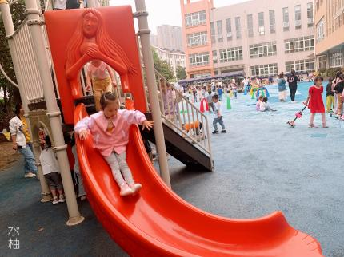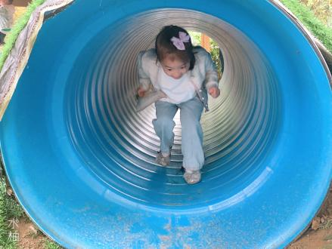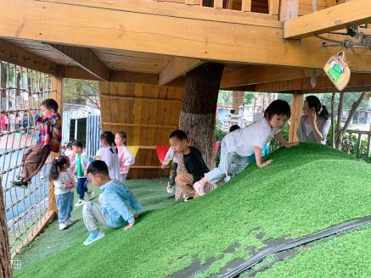

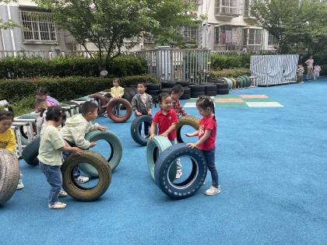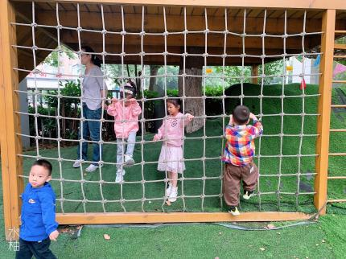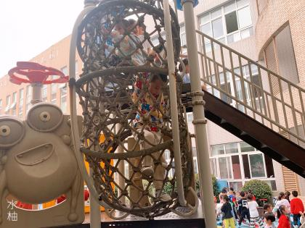

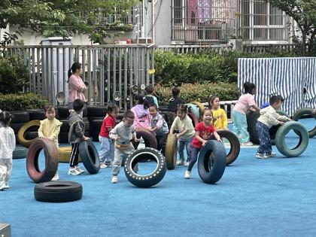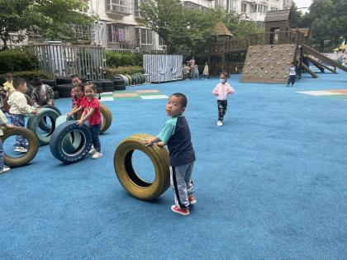

**集体活动情况：**

《音乐：六一儿童节》

这是一节歌唱活动。《六一儿童节》为一段体歌曲，由五个乐句组成，其节奏多为十六分音符以及附点音符，欢快活泼，旋律激昂向上。歌词通过描述性的语言讲述了小朋友在节日里载歌载舞，尽情欢笑的快乐气氛，表达了孩子们对节日的喜爱之情。活动中主要运用图谱的方式引导幼儿感受歌曲欢快的旋律和节奏，体验节日的幸福和快乐。

感受歌曲高昂欢快的旋律和节奏，体验节日的幸福和快乐的幼儿：**王钧逸、陈雨航、孙贝牙、陈盼、李宇涵、穆永泽、陆宇轩、高文浩、万灵杰、赵天羽、袁明楷、唐锦轩、何书泽、 杨景言、 蒋绍文、欧阳悦、陆忻妍、黄钰洁、蔡晗熙、朱明曦、丁妤暄、钱宣妤、贾清晨、郑雅姝、叶歆雅、韩文雅、朱姝妍、杨芷若、任伊桐。**

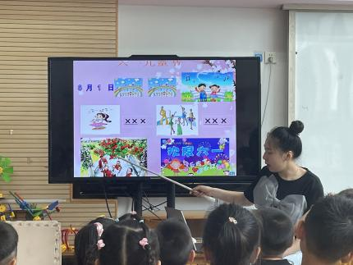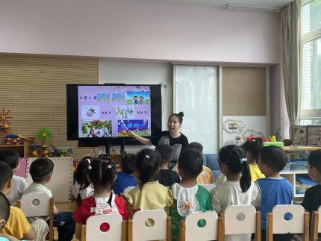

**区域游戏情况：**

今天游戏中能够积极参与区域的幼儿有：**王钧逸、陈雨航、孙贝牙、陈盼、李宇涵、穆永泽、陆宇轩、高文浩、万灵杰、赵天羽、袁明楷、唐锦轩、何书泽、 杨景言、 蒋绍文、欧阳悦、陆忻妍、黄钰洁、蔡晗熙、朱明曦、丁妤暄、钱宣妤、贾清晨、郑雅姝、叶歆雅、韩文雅、朱姝妍、杨芷若、任伊桐。**

游戏前可以主动制定游戏计划的幼儿有：**王钧逸、陈雨航、孙贝牙、陈盼、李宇涵、穆永泽、陆宇轩、高文浩、万灵杰、赵天羽、袁明楷、唐锦轩、何书泽、 杨景言、 蒋绍文、欧阳悦、陆忻妍、黄钰洁、蔡晗熙、朱明曦、丁妤暄、钱宣妤、贾清晨、郑雅姝、叶歆雅、韩文雅、朱姝妍、杨芷若、任伊桐。**

科探：王钧逸、赵天羽、何书泽、贾清晨（谁跑得快，均逸和小羽设置不同坡度的轨道探索小车滑行的速度快慢，并将小车行驶进相应的停车场内；青蛙弹跳赛，书泽和清晨创设荷塘场景，将青蛙放在荷叶上弹跳）

益智：叶歆雅、黄钰洁、高文浩、唐锦轩、赵翊帆（拼图，歆雅、浩浩和小宝根据拼图板上的图案将拼图块对应在拼图板上；小花开了，洁洁使用不同的方块铺草地、给小花按数量送与之匹配的花瓣；迷宫，猪宝将小珠子在迷宫中运送到相应的位置。）

建构：杨芷若、袁明楷、陈盼、穆永泽、陆宇轩（胶粒积木，陈盼使用胶粒积木拼搭楼房；大型积木，明楷和轩轩使用多种单元积木搭建飞机和坦克；永泽使用雪花片拼插蝴蝶；芷若使用万能工匠的多种材料拼插眼镜和乌龟）

娃娃家：欧阳悦、陆忻妍、杨景言、陈雨航、蔡晗熙、钱宣妤（悦悦、圆圆、言言作为美食家品尝美食、雨航作为小厨师制作美食，熙熙和葡萄充当妈妈的身份化妆打扮照顾宝宝）

美工区：郑雅姝、丁妤暄、万灵杰、朱姝妍（手指点画，猪猪用手指点画的方法点画小鸟；纸杯，暄暄、暖暖用纸杯制作章鱼和老虎；纸盘，暄暄和灵杰用纸盘制作老虎和小鱼）

图书区：蒋绍文、韩文雅、朱明曦（自主阅读绘本故事培养爱阅读的好习惯：探秘游乐园、神奇的种子店、要是你给老鼠吃饼干等）

生活区：李宇涵、孙贝牙、任伊桐（宇涵和牙牙螺丝螺母使用小扳手拧螺丝拼搭，桐桐使用冰棍棒拼摆）

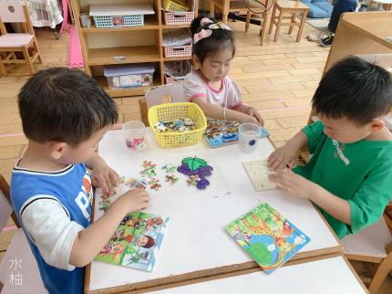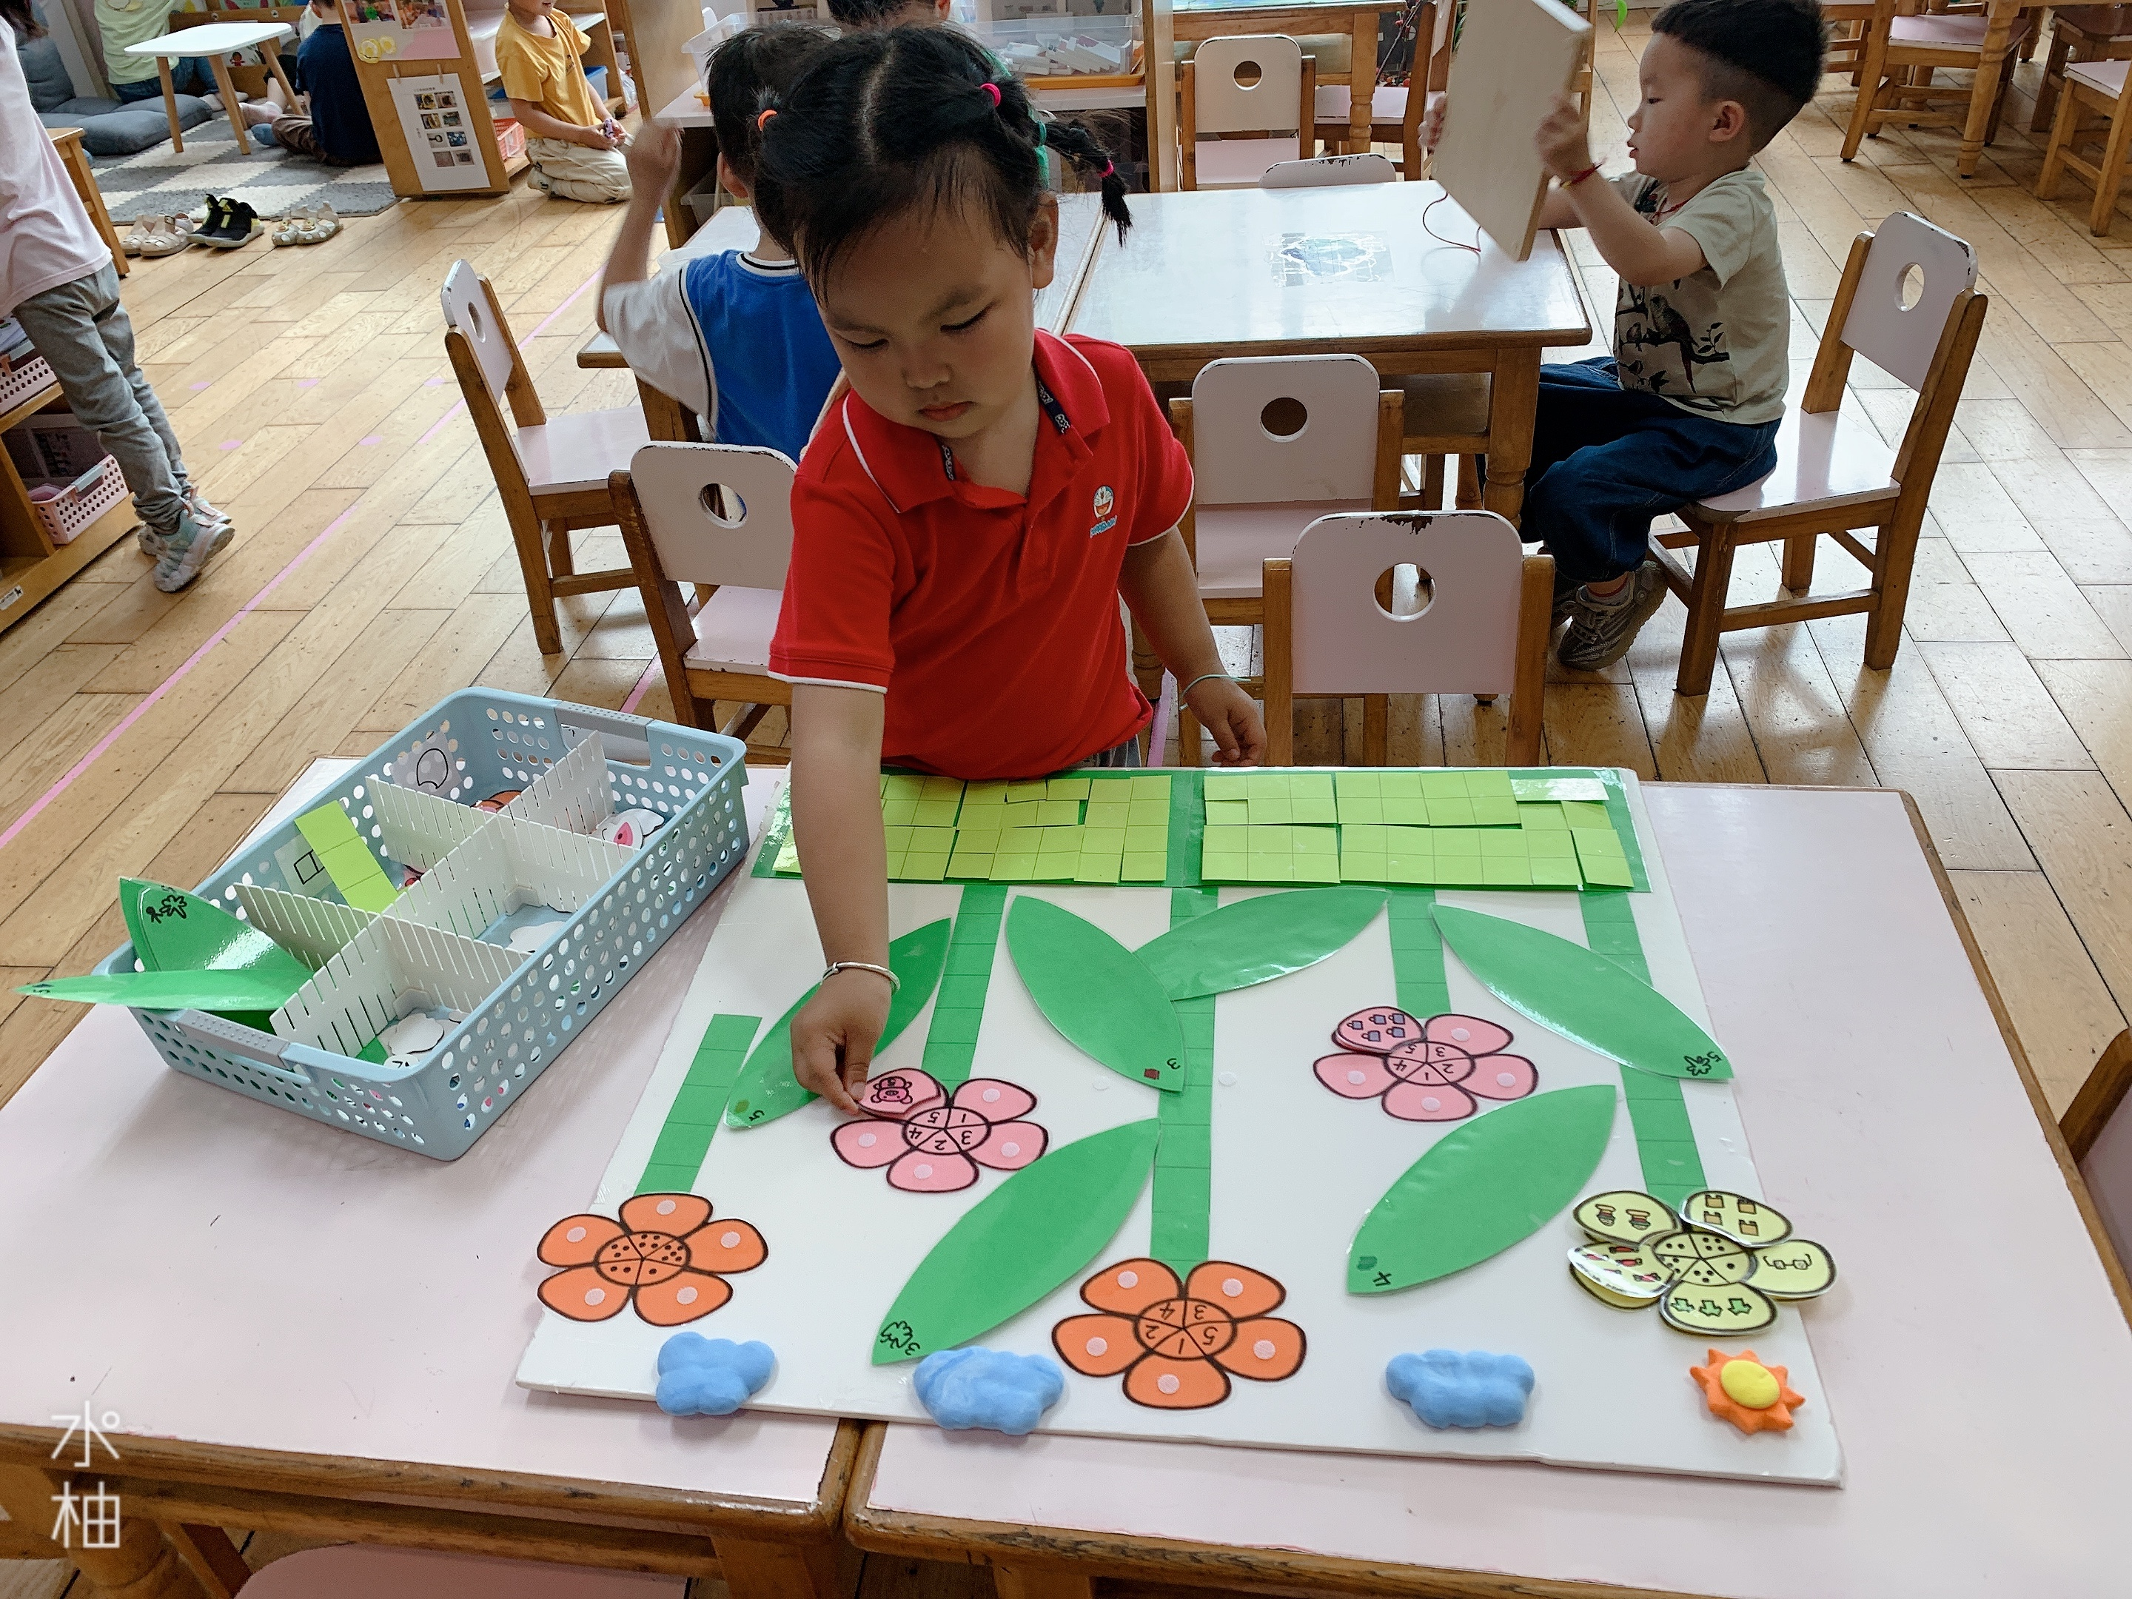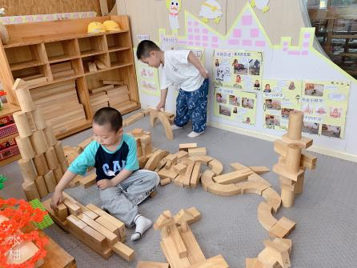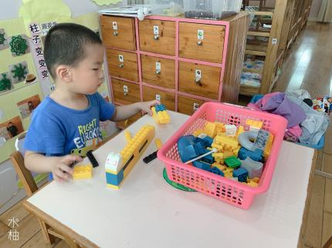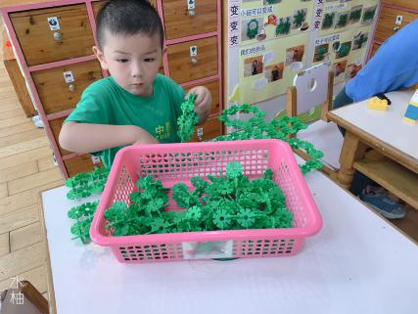

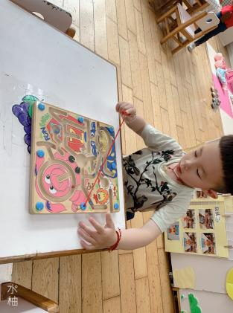

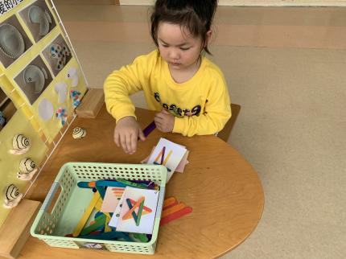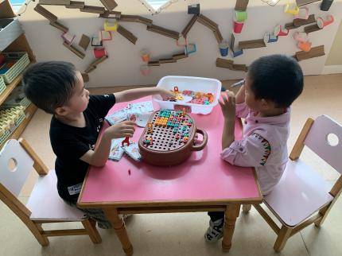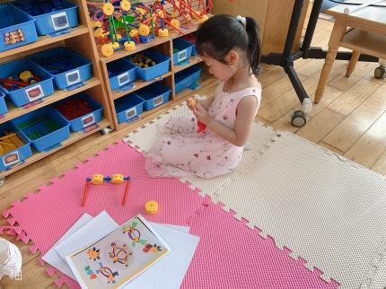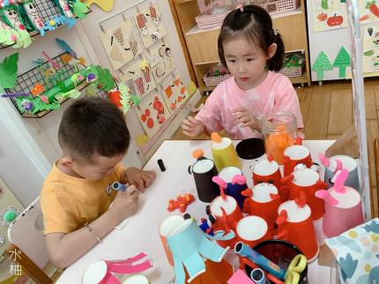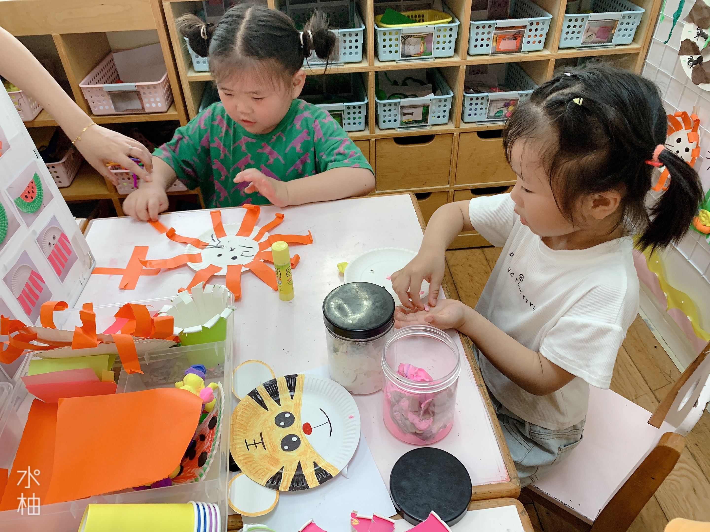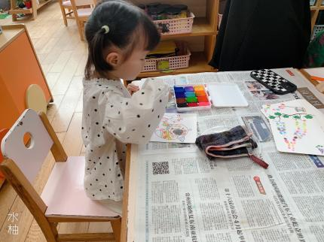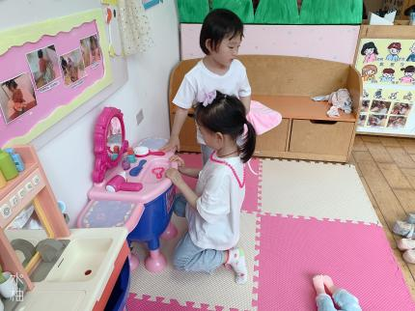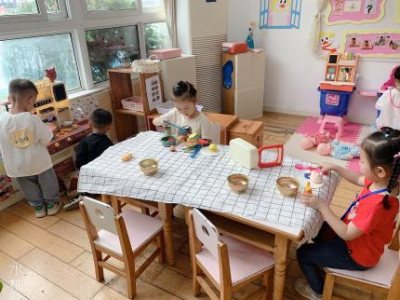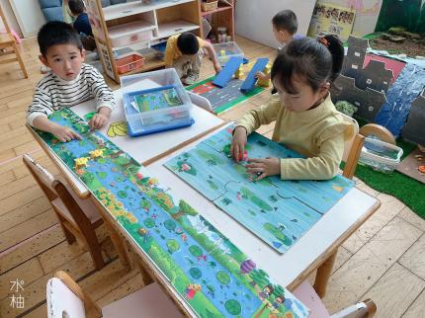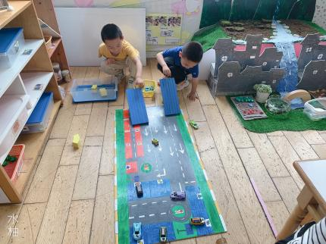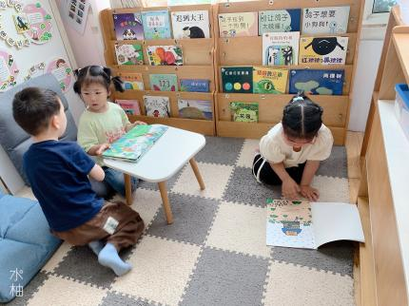

**午餐情况：**今天的午餐是丝瓜炒蛋、红烧排骨年糕、海带冬瓜汤。餐前孩子们一起倾听安全小故事，各小组幼儿有序如厕、洗手、开好大炮，做好餐前准备。洗好手后小朋友拿取一块黄色擦手毛巾放置餐桌旁以备擦手在有序排好队自主端饭菜。所有的幼儿都能两只小手端住碗，并有序的行径。午餐时，随着舒缓柔和的轻音乐，幼儿用正确的姿势午餐小脚放在桌子妈妈下面，身体朝向桌子一手扶碗一手拿勺。安静的进餐，知道一口饭一口菜，举手添汤；餐后自主送碗勺并漱口擦嘴巴。

自主进餐并光盘行动的幼儿有：**王钧逸、陈雨航、孙贝牙、陈盼、李宇涵、穆永泽、陆宇轩、高文浩、万灵杰、赵天羽、袁明楷、唐锦轩、何书泽、 杨景言、 蒋绍文、欧阳悦、陆忻妍、黄钰洁、蔡晗熙、朱明曦、丁妤暄、钱宣妤、贾清晨、郑雅姝、叶歆雅、韩文雅、朱姝妍、杨芷若、任伊桐。**

剩菜的幼儿有：**无。**

进餐速度时间较长的幼儿有：**王钧逸、穆永泽、何书泽、黄钰洁、蔡晗熙、钱宣妤、杨芷若、郑雅姝。**

**午睡情况：**

散步后孩子们主动塞好小椅子自主如厕，进入午睡室后主动将鞋子摆整齐，放在指定的位置。今天有25位幼儿听完睡前故事在12点30分左右进入睡眠的状态分别是：**王钧逸、孙贝牙、陈盼、李宇涵、穆永泽、陆宇轩、高文浩、万灵杰、赵天羽、袁明楷、唐锦轩、何书泽、 杨景言、 欧阳悦、陆忻妍、黄钰洁、蔡晗熙、朱明曦、钱宣妤、贾清晨、郑雅姝、韩文雅、朱姝妍、任伊桐。**

陪伴入睡：**无。**

睡前能自主尝试盖被子的幼儿有：**王钧逸、陈雨航、孙贝牙、陈盼、李宇涵、穆永泽、陆宇轩、高文浩、万灵杰、赵天羽、袁明楷、唐锦轩、何书泽、 杨景言、 蒋绍文、欧阳悦、陆忻妍、黄钰洁、蔡晗熙、朱明曦、丁妤暄、钱宣妤、贾清晨、郑雅姝、叶歆雅、韩文雅、朱姝妍、杨芷若、任伊桐。**

**老师的话**：

1.大家在检查一下是否准备好六一游园的泳装服饰和道具哦。

2.大家记得关注幼儿的指甲，养成勤剪指甲的好习惯。